Ziel
Kann weitergeleitete Probleme analysieren und Problem eingrenzen.

Lösungen
Schritt 1 (Problem lokal betrachten)
Grafik:
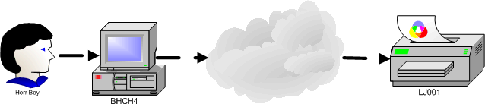

Beschreibung:
Als erstes bilden wir den gemeldeten nicht funktionierenden Service nach. Herr Bey kann in diesem Fall über den Rechner BHCH4 über das Netzwerk nicht mehr auf dem Drucker LJ001 ausdrucken.

Schritt 2 (Problem ausweiten und rekonstruieren)
Grafik:
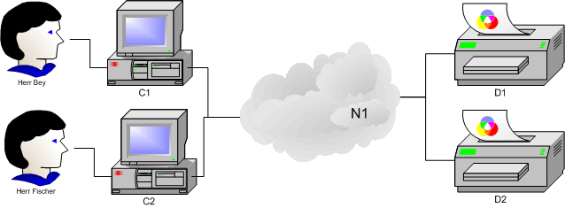

Beschreibung:
Danach suchen sie einen Mitarbeiter, der auch auf dem Drucker ausdrucken muss und sie verbinden auf den Clients noch einen anderen Drucker. Zur Analyse verändern wir die Komponenten in analysierbare Komponenten. (Z.B. BHCH4 in C1)

Schritt 3 (Gesamtlösungsprozess evtl. Struktogramm)
Grafik:
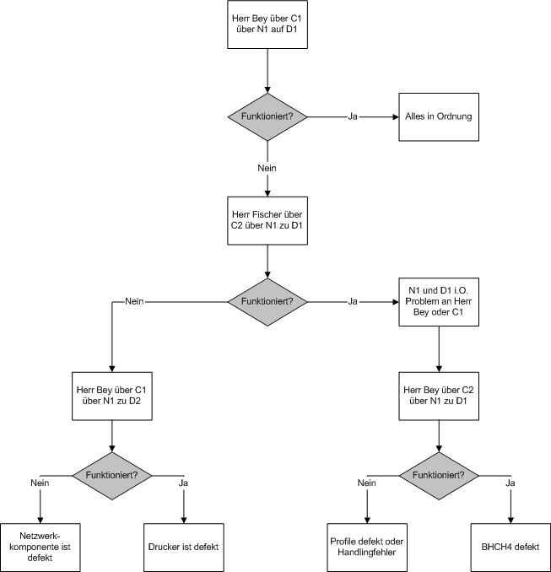
Beschreibung:
Zunächst wurde versucht, den Service noch mal aus zu führen. Als die nicht funktioniert, weist man Herr Fischer an, auf dem Drucker zu drucken. Dies hat nun funktioniert und das heisst, dass das Netzwerk und der Drucker in Ordnung sind und der Fehler am Client von Herrn Bey, seinem Profile oder einer Fehlbenutzung liegt.
Nachdem sich Herr Bey am Rechner von Herrn Fischer eingeloggt hat ist klar, dass der Rechner von Herrn Bey ein Problem hat.

Identifizierte fehlerhafte Komponente:
Rechner von Herrn Bey ist defekt.

